Муниципальное бюджетное дошкольное образовательное учреждение детский сад №27 «Микки-Маус»

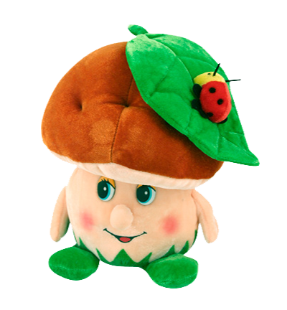Разработала: Воспитатель
Т.В. Завгородняя

Сургут
Проект «Экологическая тропа»

Воспитатель первой квалификационной категории Завгородняя Татьяна Васильевна.
«Человек был и всегда остается сыном природы. И то, что роднит его с природой, должно использоваться для его приобщения к богатствам духовной культуры. Мир, окружающий ребенка - это прежде всего мир природы с безграничным богатством явлений, с неисчерпаемой красотой. Здесь в природе, вечный источник детского разума» - так писал В. А. Сухомлинский о роли природы в жизни ребенка. Яркие впечатления о родной природе, полученные в детстве, часто оставляют неизгладимый след, а иногда определяют интересы и симпатии человека на всю жизнь. Воспитательное значение природы трудно переоценить. Общение с природой положительно влияет на человека, делает го добрее, мягче, будит в нем лучшие чувства. Каждый момент знакомства с природой – это урок развития детского ума, творчества. Своей необычностью, новизной, разнообразием природы эмоционально воздействует на ребенка, вызывает у него удивление, радость, восторг, желание больше узнать, побуждает к передаче чувств и мыслей в речи.
Изучение природного окружения, формирование основ экологической культуры человека – одно из важных направлений работы детского сада. С целью повышения интереса детей дошкольного возраста к миру природы разработан проект «Экологическая тропа». Экологическая тропа – это своеобразный учебно-просветительский кабинет в природных условиях, сочетающий в себе возможность образования, воспитания и отдых.
Вид проекта: долгосрочный, досугово - познавательный, творчески – исследовательский.
Участники проекта: дети дошкольного возраста разных возрастных групп, педагоги, родители воспитанников.
Актуальность данного проекта заключается в создании безопасных условий для жизни и здоровья детей на территории детского сада; в эстетическом, умственном, нравственном и физическом воспитании детей через знакомство с окружающим миром; в создании комфортных условий для прогулок детей, организации пространства под открытым небом.
Любой посетитель, вступив на территорию детского сада, обращает внимание на его ухоженность. Если взгляд посетителя радует разноцветные клумбы, чистые дорожки, ухоженный огород, он сразу понимает, что здесь живут и работают люди, для которых детский сад не просто место работы, а родной дом, который хочется сделать уютным и комфортным. Цветущие растения создают прекрасную визуальную среду: развивают восприятие, благотворно действуют на психику, улучшают настроение, вызывают положительные эмоции. Поэтому хотелось бы создать на территории детского сада объекты, обеспечивающие разнообразную совместную деятельность детей и взрослых по следующим направлениям: оздоровительное, познавательное, эстетическое, игровое; научить детей беречь все живое, сделать детскую жизнь более интересной, полезной, комфортной, безопасной.
Цель проекта: создание условий для формирования у ребенка элементов экологической культуры, экологически грамотного поведения в природе, гуманного отношения к живым объектам флоры и фауны;
- изучение с детьми объектов живой и неживой природы во взаимосвязи со средой обитания и формирование в детях осознанно-правильного взаимодействия с окружающим их миром.
Задачи: - развивать познавательную активность детей посредством опытов и экспериментов с объектами природы;
- разработать и внедрить в практическую деятельность объекты для ознакомления детей с окружающим миром;
- обогащать и систематизировать знания детей объектами экологической тропы;
- показать разнообразие растительного мира;
- познакомить с разными объектами живой и неживой природы и показать ее взаимосвязь с окружающим миром;
- формировать у детей экологически грамотное поведение в природе, безопасное как для дошкольников, так и для самой природы;
- воспитывать у дошкольников эстетические чувства, умение замечать и беречь красоту окружающей природы;
- способствовать повышению профессиональной компетентности педагогов в вопросе создания эколого-развивающей среды и проведения наблюдений за объектами экологической тропы;
- повысить экологическое просвещение родителей.
Ожидаемые результаты.
Дети: - расширение знаний и представлений о бережном, созидательном отношении к природе;
- формирование у детей гуманистической направленности поведения в окружающих природных условиях;
-участие детей в посильной для них деятельности по уходу за растениями;
- содействовать развитию представлений о растительном и животном мире родного края.
Родители: активное включение в совместные с детьми мероприятия экспериментально-познавательного, трудового и экскурсионного характера.
Педагоги: обогащение методической базы ДОУ дидактическими материалами экологического направления;
- повышение педагогической компетентности воспитателей по расширению экологических знаний у детей.
-Сплочение детей, родителей, воспитателей.
Этапы реализации проекта.
Подготовительный этап.
- Детальное обследование территории детского сада, выделение наиболее интересных объектов доступных для посещения и эстетически привлекательных.
- Составление карты-схемы тропинки с нанесением маршрута и всех ее объектов в виде кружочков с цифрами и рисунками-символами.
- Выбор вместе с детьми «хозяина тропинки – Боровичок», который будет давать задания и приглашать в гости.
- Изготовление табличек с рисунками для точек маршрута.
- Оформление экологического паспорта тропинки (фотографирование объектов, описание всех точек, оформление в виде паспорта).
- Составление плана, рекомендаций по использованию объектов тропинки для работы с детьми.
- Подбор художественной литературы на экологическую тему (стихи, рассказы, сказки, загадки, пословицы).
- Подготовка оборудования для познавательно-исследовательской деятельности, трудовой деятельности (коробочки, баночки, лупы, карандаши, бумага).

Основной этап. Реализация работы по маршруту экологической тропы
- Проведение экскурсий, наблюдений за объектами экологической тропы.
- Выбор объекта для проведения НОД с детьми.
- Трудовой десант «Чистый дворик». Благоустройство территории детского сада (наведение порядка, оформление цветников, огорода).
- Проведение подвижных, дидактических игр, выполнение заданий от Боровичка.
- Трудовая деятельность детей: уход за растениями огорода, цветников, сбор семян, листьев, шишек для изготовления поделок.
- Проведение опытно-исследовательской деятельности.
- Художественно-эстетическая деятельность детей (рисование, лепка, изготовление поделок).

Для повышения интереса детей к занятиям на тропе выбран «хозяин тропинки» - сказочный герой Боровичок. Этот персонаж помогает проводить занятия, он периодически «оживает», посылает детям письма – задания, участвует в праздниках, развлечениях.

Экологическая тропинка позволяет более продуктивно использовать обычные прогулки с детьми и одновременно это оздоровление детей на свежем воздухе. В разное время года дети посещают разные точки экологической тропинки, проводят наблюдения, игры (подвижные, дидактические, сюжетно-ролевые), театрализованные занятия, экскурсии. Свои впечатления об увиденном, дети выражают на занятиях изобразительной деятельности, на музыке, театрализованной деятельности, подвижных играх.

Объекты экологической тропы дают большие возможности для сенсорного развития ребенка, для проведения систематических наблюдений, экологических праздников, игр, инсценировок с участием хозяина тропы, эмоционального развития детей, в частности формирования чувства близости к природе и сопереживания живым организмам.

Точки экологической тропы
Точка «Аптекарский огород». Показать детям разнообразие лекарственных растений, их лечебные свойства; учить распознавать части растений, исследовать форму, цвет листьев и цветков, проводить тактильные обследования (листья шершавые, гладкие, холодные, ворсистые и т. д.). Расширять и закреплять знания детей о лекарственных растениях родного края. Развивать умения рационального использования лекарственных растений для здорового образа жизни.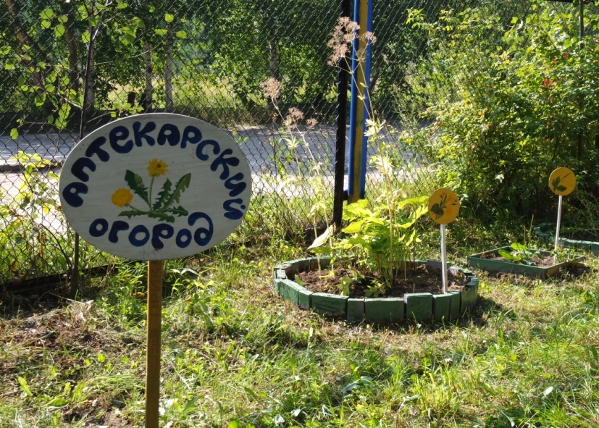

Точка «Муравейник». Расширять знания детей о насекомых. Раскрыть, какую пользу приносят муравьи природе и почему их называют «санитары леса». Познакомить детей с особенность строения муравейника. Воспитывать желание оберегать муравейники, охранять окружающую природу.
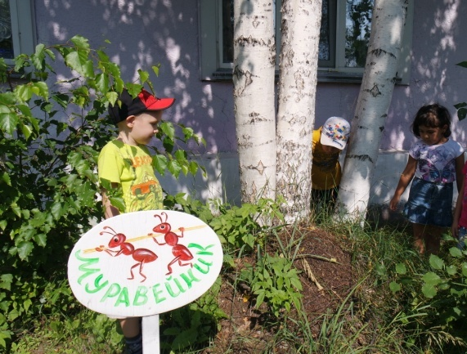

Точка «Коренной сибиряк». Познакомить детей с сибирской сосной – кедром, рассказать, почему его называют коренным сибиряком. Учить детей различать и сравнивать сосну обыкновенную и сосну сибирскую по хвое, по шишкам, находить черты сходства и различия. Раскрыть понятие «кедр - кормилец леса», уточнить какие животные питаются кедровыми орешками. Познакомить детей с питательными, целебными свойствами орехов.
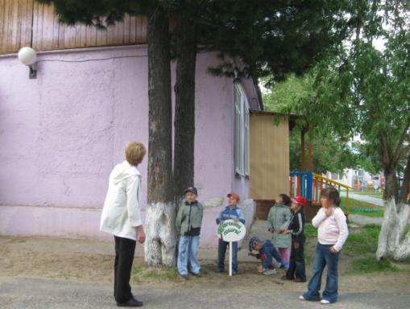

Точка «Царство грибов». Познакомить детей с разнообразием грибов, выделив группы съедобных и несъедобных грибов. Рассказать о полезных свойствах несъедобных грибов – они опасны для человека, но являются лекарством для некоторых животных, служат домом для насекомых. Рассказать о строении грибов, объяснить, как правильно собирать грибы. Формировать понимание целесообразности и взаимосвязи всего в природе. Воспитывать бережное отношение к природе.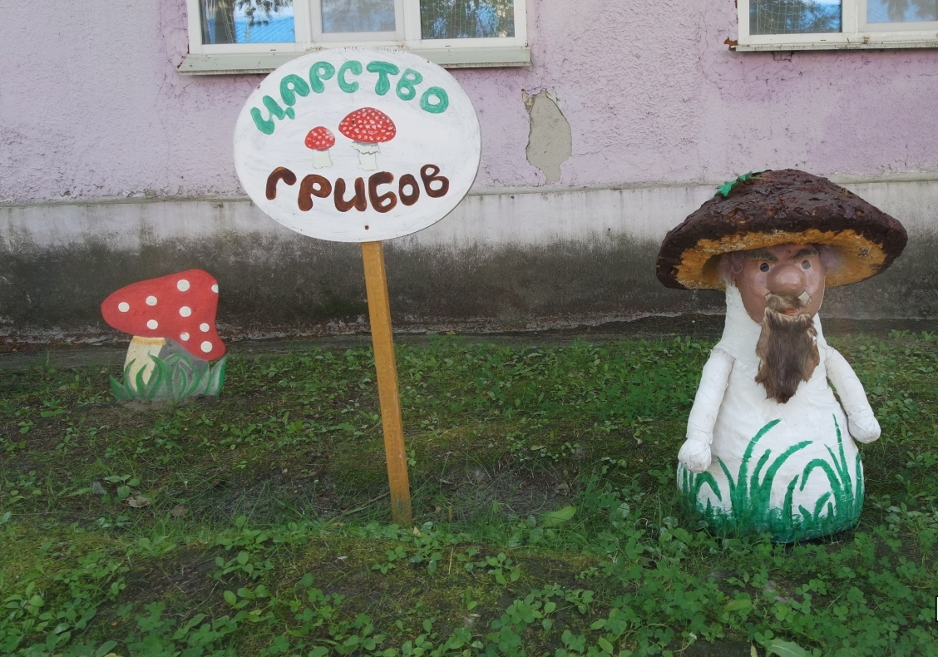

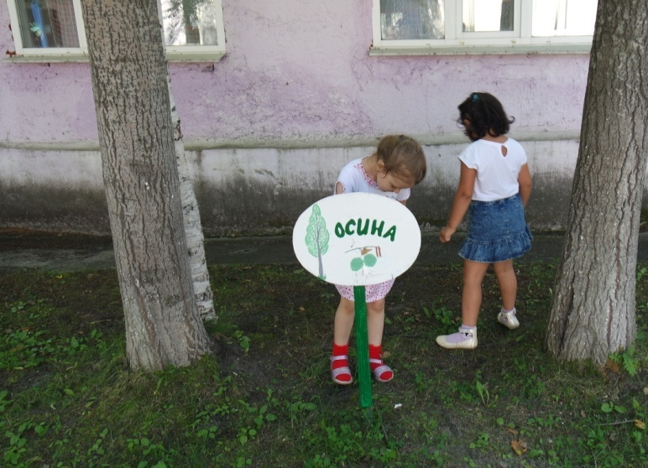
Точка «Осина». Расширять знания детей о деревьях как представителях флоры земли, их красоте и пользе. Учить детей узнавать осину по цвету коры, по форме листа, сравнивать с другими лиственными деревьями, находить признаки сходства и различия. Воспитывать интерес к изучению удивительного мира растений, бережное отношение к «зеленому другу», учить беречь природу.

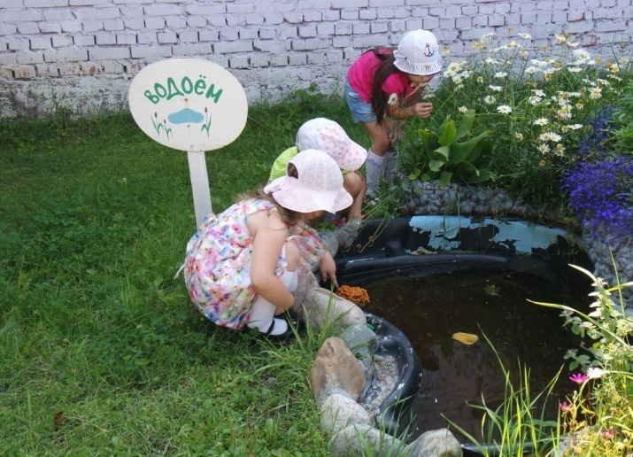
Точка «Водоем». Искусственный водоем дает возможность организовать познавательно-исследовательскую деятельность, проведение опытов с водой, проведение дидактических игр. Знакомство детей с обитателями рек и озер. Закреплять полученные ранее знания.

Точка «Альпийская горка». На альпийской горке растут первоцветы, составлены различные цветочные композиции.
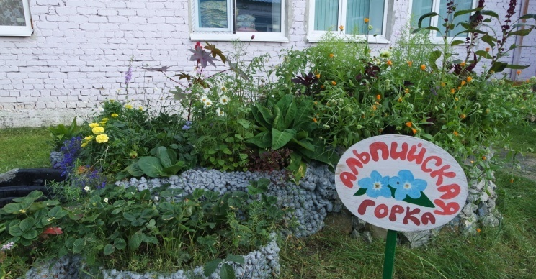
Цель: побуждать детей радоваться первым весенним цветам, закреплять их название, умение выделять особенности строения стебля, цветков, листьев. Воспитывать чувство прекрасного.
Точка «Летний дворик». Экологический центр, где в теплое время года проводятся беседы, дидактические игры, чтение художественной литературы. В летнем дворике расположены: скамейка, домик, колодец, макеты домашних животных, девушка – хозяюшка. Дети закрепляют названия домашних животных и их детенышей, знания об их назначении и пользе для человека. Воспитывать уважение к труду людей, работающих в сельском хозяйстве.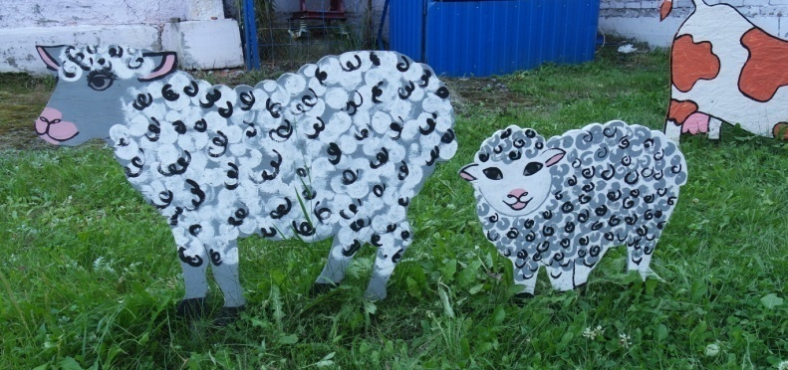
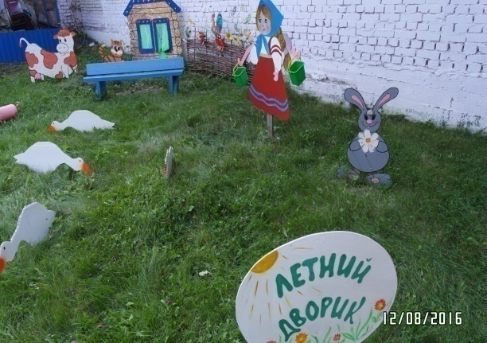

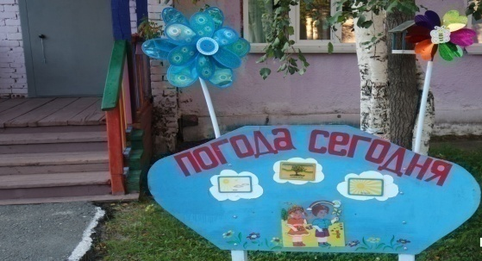
Точка «Метеоплощадка». Цель: формирование у детей элементарных представлений о погоде и ее значении в жизни человека, умения определять погоду в данный момент и для данной территории. Метеостанция с размещенным на ней оборудованием, предназначена для обучения детей элементарному прогнозированию состояния погоды. Дети наблюдают за погодой и отмечают в календаре погоды.
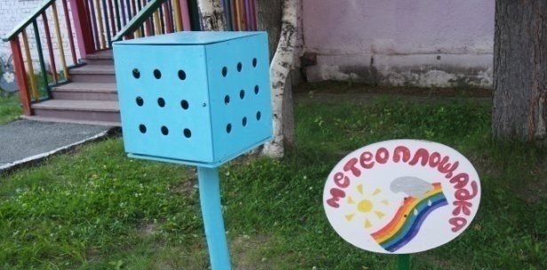

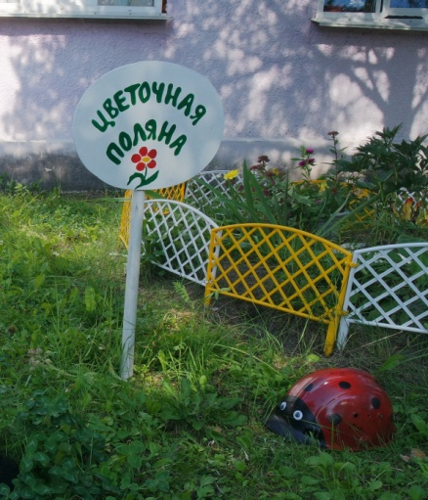
Точка «Цветочная поляна». Обогащать представления детей о цветниках, растениях, которые высажены на клумбах. Раскрыть разнообразие цветочного мира, закрепить названия цветов. Учить находить и выделять части растений. Развивать наблюдательность, любознательность. Воспитывать любовь к природе.

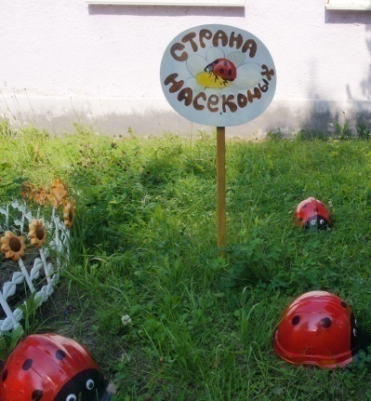
Точка «Страна насекомых». Продолжать знакомить детей с разнообразием насекомых, выделяя их отличительные общие признаки (всех насекомых отличает наличие шести ног, разделенного на три части туловища и усиков). Воспитывать доброе отношение к маленьким соседям по планете. Закреплять представление о том, что в природе нет ненужных созданий, в ней все целесообразно, все находится в великом равновесии: вредные с нашей точки зрения насекомые являются пищей для птиц и некоторых животных, которые, в свою очередь, выполняют свою роль в эволюции планеты. Сформировать первоначальное понятие зависимости насекомых и цветущих растений.

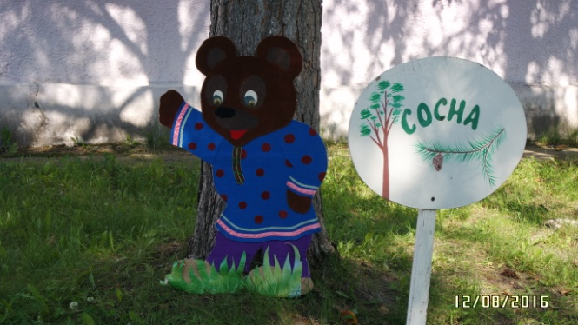
Точка «Сосна». Расширять знания детей о деревьях как представителях флоры земли, их красоте и пользе. Учить детей узнавать сосну по цвету коры, по хвое, сравнивать с другими хвойными деревьями, находить признаки сходства и различия. Воспитывать интерес к изучению удивительного мира растений, бережное отношение к «зеленому другу», учить беречь природу.

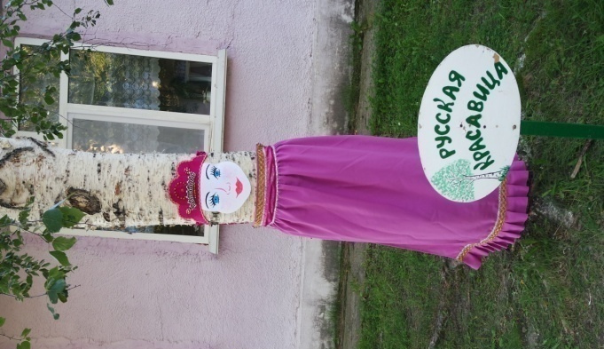
Точка «Русская красавица». Обратить внимание детей на то, что береза – лиственное растение. Особое внимание уделяется стволу дерева, его необычной окраске коры, тактильным ощущениям во время прикосновения. Рассказать детям, почему березу называют «русской красавицей». Во время прогулки предложить детям рассмотреть семена березы – «березовые сережки». Воспитывать бережное отношение к природе.

Точка «Веселый огород». Знакомство детей с овощными культурами, произрастающими на нашей территории. Дети наблюдают высадку выращенной рассады в групповой комнате; совместно с педагогами ухаживают за растениями. Посещение огорода помогает детям наблюдать за ростом и развитием растений. Раскрыть пользу овощей для человека – они источник витаминов и жизненной силы для человека, очень вкусный продукт питания. Воспитывать бережное и любовное отношение к природ, которая щедро одаривает нас своими богатствами, уважение к труду людей, работающих на земле.

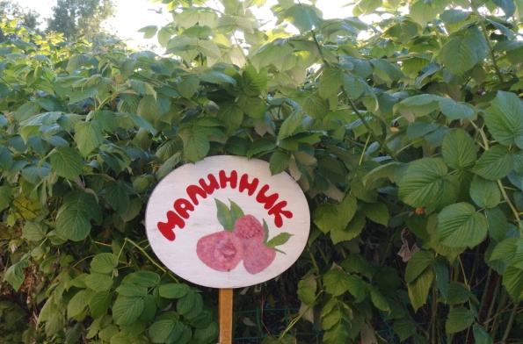
Точка «Малинник». Познакомить детей с произрастанием малины. Предложить детям рассмотреть стебель, форму листьев, цветок, созревание ягод. Рассказать детям о целебных свойствах малины, предложить детям оценить вкусовые качества малины.

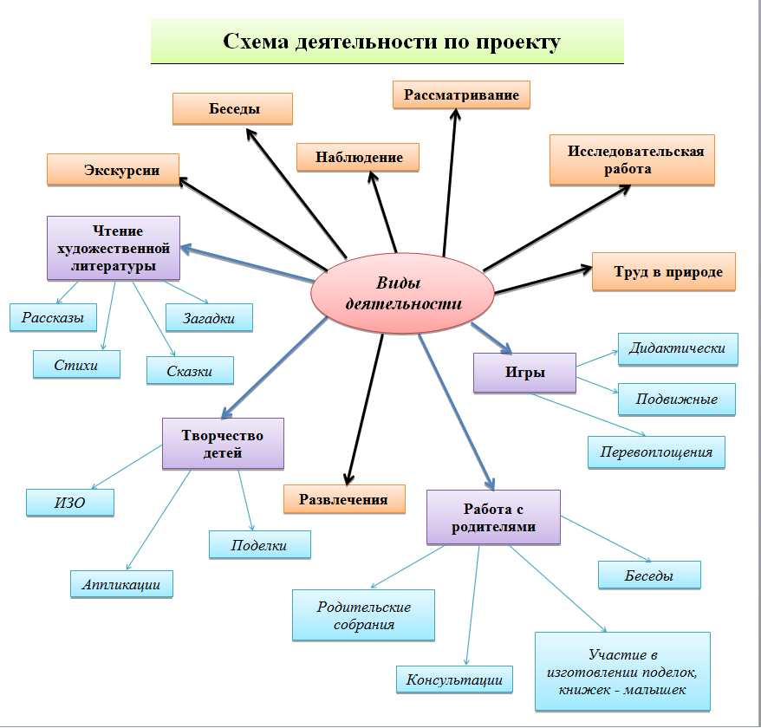

План работы с дошкольниками на экологической тропе.
Месяц | Название мероприятия | Цели | Продуктивная деятельность | Экологическая точка
Май | В гостях у Боровичка. | Продолжить знакомить детей с объектами экологической тропы; вызвать интерес, желание исследовать их; воспитать любовь к природе; закрепить правила поведения в природе. | Экскурсия по экологической тропе д/с.  Наблюдение за объектами экологической тропы.  Рассматривание листьев, коры деревьев.  Д/и «Чудесный мешочек»  Д/и «К названному дереву беги»  Творчество детей: рисунки, аппликации. | «Осина»,  «Русская красавица», «Коренной сибиряк», «Сосна», «Муравьиная поляна».
 | Чистый дворик. | Привлечь внимание детей и взрослых к  проблеме загрязнения территории; вызвать  желание благоустроить территорию д/с и  озеленить; воспитать трудолюбие. | Трудовой десант по уборке территории д/с.  Взаимодействие с родителями:  - выращивание рассады цветов;  - оформление цветников; | «Цветочная поляна», «Сосна», «Рябина», «Русская красавица».
 | Превращение почки. | Рассказать о почках на лиственных деревьях;  закрепить умение наблюдать;  делать выводы;  формировать умение исследовать с помощью лупы; | Наблюдение за набуханием почек, появлением маленьких зеленых листочков, цветением.  Исследование почки листа с помощью лупы.  Чтение худ. литературы Л.Толстой  « Как ходят деревья».  ИЗО на тему «Распустились почки». | «Русская красавица», «Осина», «Рябина».
 | Здравствуй маленький цветок. | Познакомить детей с растением мать-и-мачеха; рассмотреть цветки растения; воспитывать бережное отношение к первоцветам. | Наблюдение за цветением мать-и-мачехи.  Д/и «Узнай растение».  П/д «Садовник».  ИЗО: зарисовки цветущего растения. | «Аптекарский огород».
Июнь | Тайна зеленого листа | Раскрыть тайну зеленого листа;  рассказать о процессах, происходящих в листе;  дать понятие хлорофилл;  закрепить значение деревьев для жизни на земле. | Рассматривание формы листа, жилок на листе.  Исследовательская работа: опыт (приводит воспитатель) наличие хлорофилл в листке.  Сравнение: а) листьев березы с листьями других деревьев;  б) размеров листьев, которые растут в разных частях кроны.  Труд: полив деревьев.  П/Д «К названому дереву беги». | «Русская красавица», «Осина», «Рябина».
 | Мы картошечку садили. | Развивать наблюдательность;  воспитывать трудолюбие. | Рассмотрение глазков на клубнях картофеля.  Наблюдение за прорастанием клубней в разных условиях (тепло, холод, открытая коробочка, закрытая коробочка с маленьким отверстием).  Труд: посадка картофеля, посев семян, овощей, рыхление земли, полив.  Чтение: стихотворение Н. Кончаловская «Огород». | «Веселый огород».
 | Цветочная мозаика | Формирование дизайнерских способностей детей;  воспитывать трудолюбие, развивать наблюдательность. | Оформление цветников на территории д/с.  Труд: вскапывание земли, посадка рассады, полив.  Наблюдения за ростом и развитием цветочных растений. | «Цветочная поляна».
 | В гости к «Русской красавице» | Расширить знания детей о «русской красавице»;  раскрыть красоту и неповторимость березки; | Экскурсия к березе на экологической тропе.  Беседа «Береза русская красавица».  Рассматривание коры березы с помощью лупы.  Чтение художественной литературы: стихотворение П.Воронько «Березка».  Развлечение: «Люблю березку русскую». | «Русская красавица».
Июль | Дом-крепость | Познакомить детей с особенностью строения муравейника;  учить уважать труд насекомых. | Рассматривание муравейника, определение с какого материала он построен.  Наблюдение за работой муравьев.  Исследовательская работа: измерять высоту муравейников и сравнить.  Инсценировка: «Муравьиный дом».  Д/и «Кто где живет». | «Муравейник»
 | Растут цветы для красы. | Упражнять детей в правильном уходе за растениями на клумбах;  воспитывать трудолюбие, желание ухаживать за растениями;  развивать наблюдательность. | Наблюдение за цветением растений на клумбах.  Рассматривание с помощью лупы строение разных цветов.  Труд: уход за клумбами, сбор семян.  Творческая мастерская: изготовление цветов способом оригами.  Д/и «Собери букет».  П/и «Садовник»  Разучивание песни «Не рвите цветы». | «Цветочная поляна»
 | Дом для друзей. | Дать понятие «дерево-дом»;  раскрыть значения дерева для других живых организмов;  воспитывать бережное отношение и заботу о деревьях; | Наблюдение за птицами, насекомыми на деревьях.  Исследование коры дерева с помощью лупы.  Совместная работа с родителями:  рисунки на тему: «Дерево-дом».  Аппликация на тему: «Насекомые из листьев».  Игра – перевоплощение «Мы деревья».  Чтение В.Бианки «Теремок». | «Коренной сибиряк», «Рябина», «Осина».
 | Чудо сибиряк. | Познакомить детей с особенностями хвойных деревьев;  расширить знания о сибирской сосне;  формировать умение находить отличительные особенности кедра от других хвойных деревьев;  развивать любознательность, наблюдательность. | Беседа «Кедр - коренной сибиряк».  Наблюдение за кедром.  Исследование коры и сравнение её с корой сосны обыкновенной.  Игра – перевоплощение «Ты маленькое деревцо».  Творческая работа «Чудо дерево».  Развлечение: « На лесной поляне». | «Коренной сибиряк».
Август | В гости к труженикам | Познакомить с жизнью муравьев;  расширить знания детей о муравьях. | Экскурсия к муравейникам на экологической тропе.  Беседа: «Здравствуй, муравьишка».  Рассматривание внешнего вида муравья.  Наблюдения за перемещением муравьев.  Чтение В.Бианки «Как муравьишка домой спешил». | «Муравьиная поляна»
 | Иголки колки | Раскрыть особенности листьев хвойных пород;  расширить знания о хвое;  раскрыть целебные свойства хвои. | Рассматривание хвои сосны и кедра с помощью лупы.  Сравнение хвои.  Труд: сбор иголок для поделок.  Д/И «Чудесный мешочек». | «Сосна», «Коренной сибиряк».
 | «Волшебные цветы». | Дать представление о том, что для получения семян растениям необходимо опыление насекомыми;  развивать интерес к миру насекомых, творчество детей. | Беседа «Что будет, если исчезнут насекомые?».  Наблюдение за поведением насекомыми на цветах.  Рассматривание бабочек.  Д/и «Найди свой бутон».  П/и «Хоровод насекомых»,  «Живая клумба».  Чтение сказки «Как цветы собирались на бал».  Творческая мастерская: аппликация «Бабочка».  Инсценировка рассказа Н.Романова «Крапивница и лимонница». | «Цветочная поляна», «Страна насекомых».
 | Витамины с веселого огорода. | Закрепить знания детей о пользе овощей; воспитывать культуру правильного питания. | Собрать созревший горох, щавель.  Сравнить на вкус укроп и петрушку.  Наблюдение за ростом моркови и свеклы.  Д/и «Во саду ли, в огроде».  Труд: полить грядки, прополоть. | «Веселый огород».
Сентябрь | Необычное семечко. | Учить детей заготавливать и сортировать семена для дальнейшего их выращивания. | Сбор семян, хранение их. | «Рябина», «Сосна», «Коренной сибиряк», «Русская касавица», «Веселый огород».
Сентябрь | Кедр кормилец. | Раскрыть понятие «кедр-кормилец»;  формировать умение находить связь с другими живыми организмами. | Наблюдение за ростом и созреванием шишек.  Рассматривание шишек кедра, орешек.  Эксперимент: содержат ли кедровое орешки масло.  Труд: сбор шишек.  Совместная деятельность детей и родителей: поделки, рисунок-схема «Кедр кормилец». | «Коренной сибиряк».
 | Собираем урожай. | Закрепить знания детей об овощах;  Учить различать овощи по внешнему виду, сравнивать форму и цвет овощей; правильно выкапывать картофель. | Сбор урожая, рассматривание овощей.  Творчество: аппликация «Корзина с овощами».  Д/и «Вершки и корешки».  Выставка поделок из овощей.  Развлечение «Праздник урожая». | «Веселый огород».
 | Падают, падают листья. | Закрепить представление детей о золотом периоде осени; дать понятие листопад. | Наблюдение за листопадом.  Труд: сбор листьев.  Д/и «С какого дерева лист».  Разучивание песен,  стихотворений об осени.  Развлечение: «Золотая осень в гости к нам пришла». | «Рябина», «Осина», «Русская красавица».

Дидактические игры: «Найди растение», «Найди, что опишу», «Отгадай, что за растение», «К названному дереву беги», «Собери цветок», «Отгадай загадки», «Собери букет», «Что изменилось», «Узнай растение», «Четвертый лишний», «Найди такое же растение», «С какого дерева листок», «Назови и расскажи», «Вершки и корешки».

Работа с родителями.
- Беседа об актуальности проблемы по экологическому воспитанию дошкольников.
- Анкетирование родителей.
- Наглядная агитация папки-передвижки.
- Советы, рекомендации, консультации.

План работы с родителями
№ | Мероприятие | Задачи | Сроки реализации
 | Беседы: «Как провести выходной день с ребенком».  «Если в семье собака или кошка?».  «Какую елку лучше поставить дома».  «Поклонись ягодке». | Советы родителям, как организовать прогулку в парк в выходной день, на что обратить внимание.  Советы о безопасном общении ребенка с домашними и бездомными животными.  Формировать бережное отношение к лесной красавице.  Знакомство с лечебными свойствами лесных ягод. | Сентябрь  Февраль  Декабрь  Август
 | Анкетирование. | Выяснить отношение родителей к проблемам экологического воспитания. | Сентябрь
 | Папка – пепедвижка «Азбука поведения в природе».  «Берегите птиц».  «Что можно наблюдать с детьми в природе».  «Сокровища леса» | Знакомство родителей с правилами безопасного поведения в природе.  Раскрыть значение птиц для природы.  Рекомендации о выборе для наблюдения объектов природы.  Информирование родителей о том, чем богат лес, какую пользу дает человеку. | Октябрь  Январь  Май  Август
 | Консультации: «Играя, познаем мир».  «Какие телепередачи нужно смотреть с ребенком».  «Использование художественной литературы в экологическом воспитании ребенка».  «В хорошей стране не рубят деревья и не убивают птиц».  «Осенняя прогулка с ребенком». | Раскрыть значение игры для ребенка в познании окружающего мира.  Информирование родителей о том, какие телепередачи , художественные произведения раскрывают красоту природы, формируют у ребенка осознанное отношение к окружающему миру.  Формирование осознанного отношения к природе и окружающей среде.  Информирование родителей по организации безопасной прогулки. | Ноябрь  Январь  Март  Июль  Сентябрь
 | Родительское собрание «Ребенок и природа». | Формирование основ экологического воспитания в семье, роль природы в развитии ребенка. | Февраль
 | Акции: «Спаси дерево».  «Зимняя кладовая».  «Зеленая елочка – живая иголочка»  «Помогите синицам»  «Встречаем пернатых». | Формирование чувства ответственности за природу, желания помощь, поддержать тех, кто в этом нуждается. | Октябрь – ноябрь  Декабрь  Январь  Апрель
 | Рекомендации: «Оздоровление воздуха с помощью растений».  «Зеленый огород на подоконнике»  «Какие книги читать с ребенком». | Информирование родителей о том, как с помощью комнатных растений можно очистить воздух, как организовать огород на подоконнике, что можно посадить; какие книги лучше читать с ребенком дома. | Ноябрь  Апрель  Июль
 | Совместная деятельность:  Выставка поделок из природного материала «Дары осени».  Выставка рисунков «Родина наша – нет ее краше».  Выставка рисунков «Земля – наш дом» | Привлечение родителей к совместному творчеству с ребенком; формирование желания принимать активное участие в жизни детского сада; развивать творческие способности родителей и детей. | Сентябрь  Февраль  Апрель
 | День открытых дверей:  Развлечение «Осень в гости к нам пришла».  Новогодний праздник «Зимняя сказка».  Развлечение «День Земли». | Привлечение родителей к подготовке к праздникам, развлечениям; изготовлению атрибутов, костюмов. | Октябрь  Декабрь  Апрель
 | Памятки: «Пожар – беда леса»,  «Красивые – но ядовитые»,  «Осторожно, ядовитые грибы». | Знакомство родителей с правилами пожарной безопасности в лесу; с ядовитыми растениями, грибами, с правилами сбора. | Май  Июль  Август
 | Трудовой десант: «Чистый дворик». | Привлечение родителей к совместной деятельности в оказании помощи в благоустройстве, озеленении территории детского сада. | Май - июнь

Заключительный этап.
- Проведение праздников, развлечений.
- Оформление выставки детских рисунков, поделок из природного материала.
- Разработка методических рекомендаций, консультаций для родителей, педагогов ДОУ по использованию объектов экологической тропы в работе с дошкольниками.
- Презентация проекта «Экологическая тропа».

Список литературы.
- Вакуленко Ю. А. Воспитание любви к природе у дошкольников: экологические праздники, викторины, занятия и игры – Волгоград: Учитель. 2008.
- Зубков Н. М. Опыты и эксперименты для детей от 3 до 7 лет. – М. , 2007.
- Зубкова Т. В гостях у старого дерева: цикл интегративных занятий по ознакомлению с окружающим миром для детей от пяти лет. – М. : Чистые пруды. 2007.
- Журавлева Л. С. Солнечная тропинка – М. , 2006.
- Масленникова О. М. , Филиппенко А. А. Экологические проекты в детском саду. – Волгоград: Учитель. 2009.
- Николаева С. Н. Эколог в детском саду. – М. , 2003.
- Рыжова Н. А. Деревья: от акации до Ясеня. – М.: «Карапуз-Дидактика», ТЦ «Сфера», 2006.
- Рыжова Н. А. Не просто сказка. Экологические рассказы, сказки и праздники – М., Линка-Пресс, 2002.
- Скоролупова О. А. Весна. Насекомые. Перелетные птицы. Тематические недели в детском саду. – М.: Издательство СКРИПТОРИЙ 2003.
- Скоролупова О. А. Цветущая весна. Травы. М.: Издательство СКРИПТОРИЙ 2003.

